Resource: Animals in the Bible
Animals in the Bible © United Bible Societies, 2025. Adapted from: All Creatures Great and Small: Living Things in the Bible, by Edward R. Hope © 2005 United Bible Societies. This work is licensed under Creative Commons Attribution-ShareAlike 4.0 International (https://creativecommons.org/licenses/by-sa/4.0/).

Animals in the Bible

标题：寒鸦（jackdaw）

3.13 标题：寒鸦（jackdaw）

经文出处Hebrew 来：קָאָת (音译：qa’ath)LEV 11:18, DEU 14:17, PSA 102:7, ISA 34:11, ZEP 2:14

讨论
寒鸦 (Pixabay)关于这个词所指的是哪一种鸟，学者们并没有一致的意见。这个词出现了五次，根据上下文可以肯定的是：
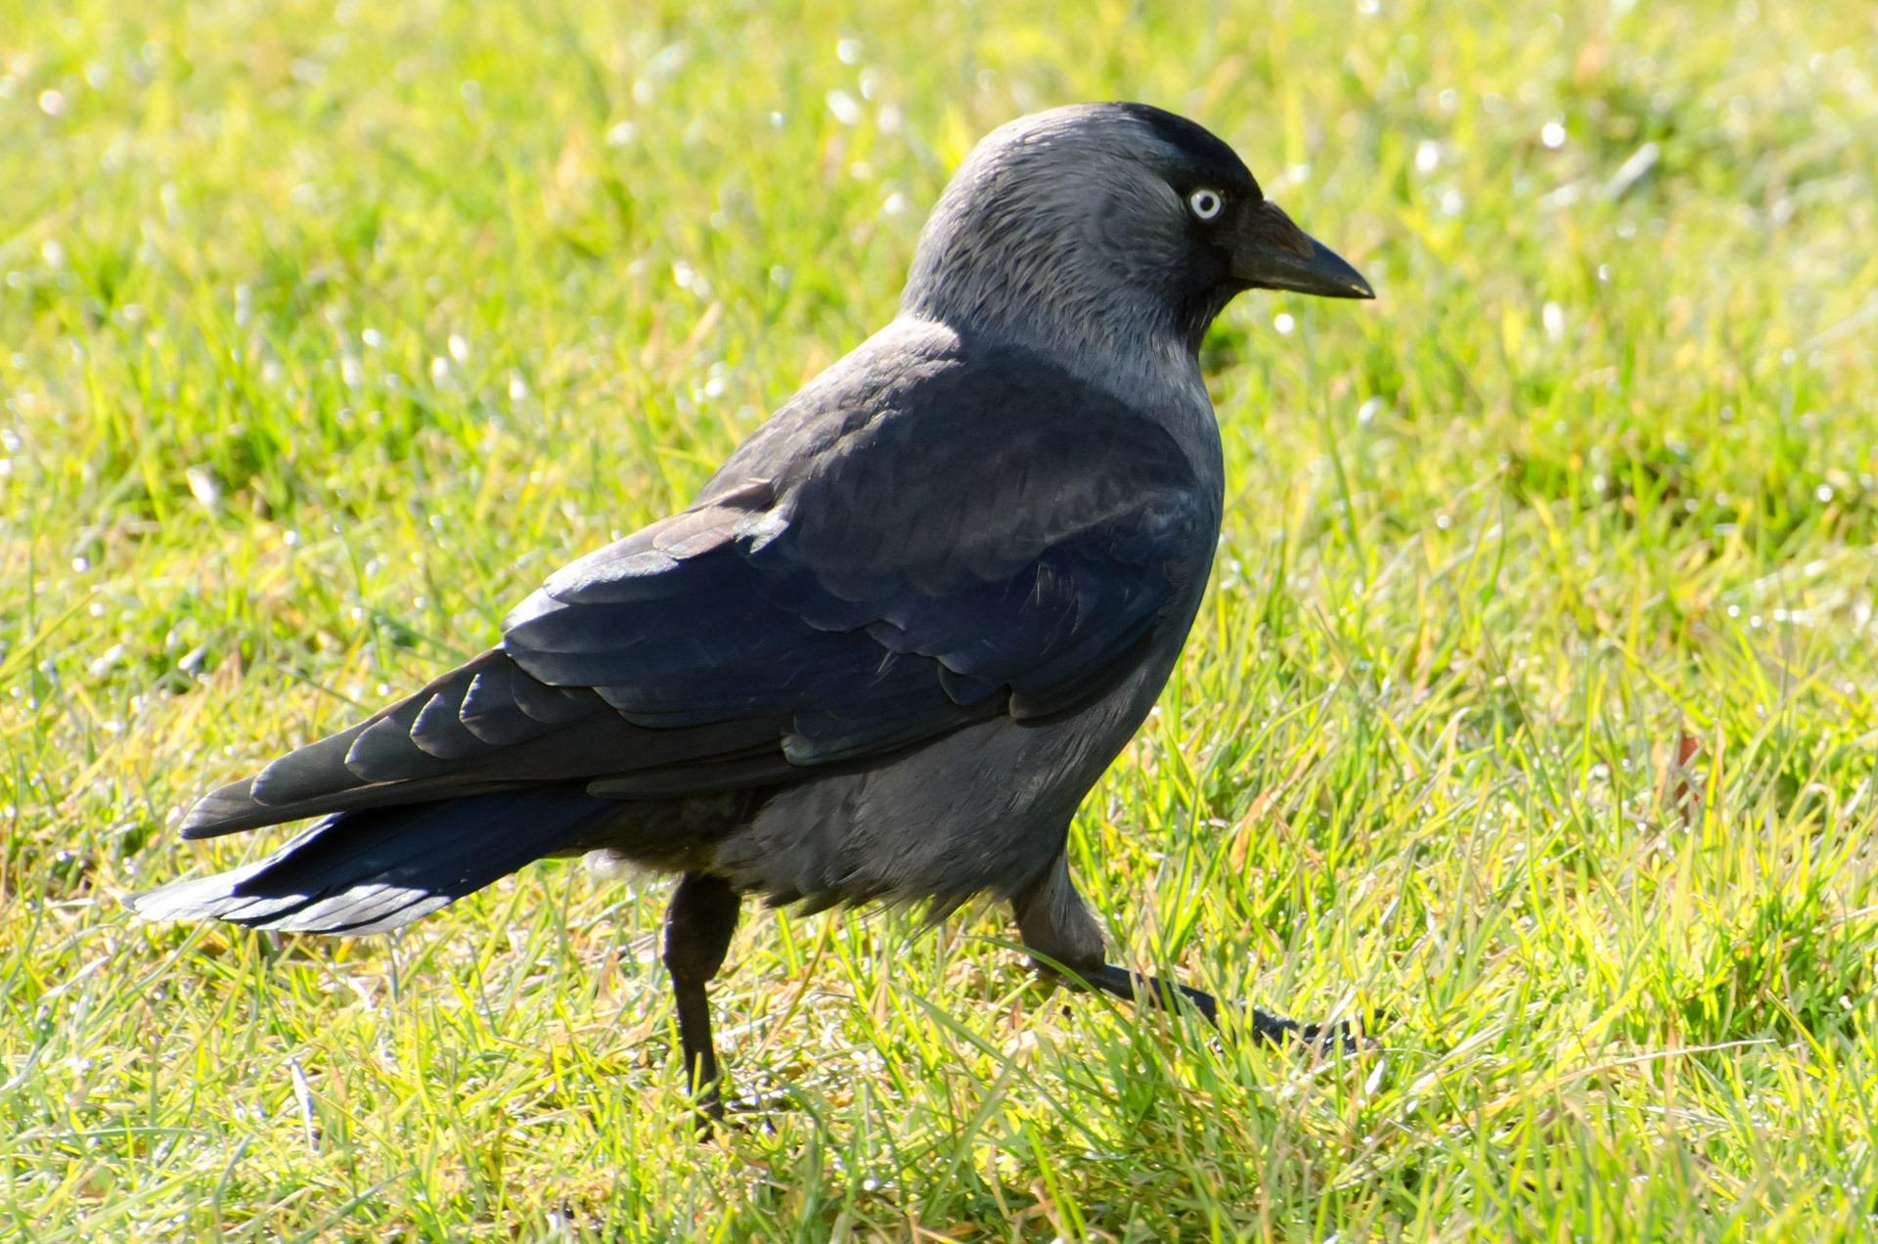
（1）这是一种不洁净的鸟（意即不吃种子）；
（2）与犹太旷野相关联；
（3）与毁灭相关联。
还有一点经常被人忽视：这五节经文中有四节的语言结构表明，圣经作者将这种鸟与乌鸦配对。因此，这种鸟很可能是食腐鸟，并且可能是黑色的。
这些上下文排除了"鹈鹕"的解法。PSA 102:7 （《和》102:6）可能被解作鹈鹕在旷野中遭受巨大的痛苦。然而，这种看法是不太站得住脚的；因为，如果ISA 34:11 讲到"鹈鹕……要住在其间"，那就表明以东将成为一个有温泉且荒凉之地，而这几乎是荒谬的。白鹈鹕（学名Pelecanus onocrotalus ）是以色列地最常见的鹈鹕，生活在大的河流、湖泊、潟湖和海洋中。它们是经停以色列的候鸟，只在秋天逗留几个星期。在从黑海、多瑙河三角洲和里海迁往非洲的旅途中，它们会在胡列和埃拉特地区短暂停留。整个中东地区没有一个地方可以称为"鹈鹕的栖息地"。如果这样称一个地方，就说明该地已成为湿地，或是成为一个鱼类充足的多湖泊地方。
更有可能的是，这个词是指某种猫头鹰。在这一点上，大多数现代英文译本都遵循德赖弗（G. R. Driver）的建议。NEB 和REB 译为"horned owl"（"角鸮"或"雕鸮"）。这并不是一种猫头鹰，而是一个涵盖更广的类别，指的是耳毛突出的猫头鹰科。NIV 和NAB 采用了一个更加宽泛的术语，"desert owl"（"沙漠猫头鹰"）。其实并没有这个猫头鹰科或种，这个短语只是指在沙漠中发现的猫头鹰。
然而，有人提出了另一个很好的建议，即寒鸦。除了符合所有的语境之外，这种动物还在LEV 11:18 、DEU 14:17 、ISA 34:11 和ZEP 2:14 中与乌鸦配对。按照这个提议，在后两节经文中提到的鸟类便是寒鸦、两种猫头鹰和乌鸦，这在开头和结尾的鸟类之间，以及中间的两种鸟类之间，形成了典型的希伯来式对应关系。在LEV 11:13–LEV 11:19 ，以及DEU 14:11–DEU 14:18 这些章节中所述的不洁净鸟类清单的结构，会在专门处理这些清单的部分进行讨论（参3.2 礼仪上洁净的鸟和不洁净的鸟 (birds, clean and unclean) ）。在现代希伯来文中，寒鸦称为qa’ak ，可能是圣经中qa’ath 这个词经略微修改而来。学者一致同意这个名称与鸟的叫声有关联，这当然正是寒鸦叫声的形象模拟。

描述
由于鹈鹕不太可能是这个名称的正确翻译，因此这里不再赘述。关于以色列当地猫头鹰的描述，参3.17 猫头鹰、鸮 (owl) 。
寒鸦（学名Corvus monedula ）与渡鸦和乌鸦属于同一个科，但体型较小，浑身为黑色。参3.6 乌鸦、渡鸦 (crow, raven) 中的插图。

特殊意义或象征意义
这种鸟象征不洁净、荒凉，也可能象征死亡。

翻译
寒鸦在中东、南亚和欧洲都有发现。在大多数其他地方，表示小型乌鸦的名称是最好的选择。也可以采用"小乌鸦和大乌鸦"等类短语来翻译寒鸦和乌鸦。
如果将qa’ath 解作猫头鹰，那么最好采用猫头鹰的统称，比采用一个指称猫头鹰亚种的词语要好。但要注意，不要采用与巫术有关的词语，因为希伯来原文没有此意。

